晋城经济技术开发区国有企业产业基金
管理机构、基金设立及拟投项目评审专家
征集公告

为加快培育、发展、引进光机电企业，发挥国有资本引导作用，通过产业基金“以投带引”助力光机电产业成链集群发展，晋城经济技术开发区国有资本运营有限公司（以下简称“国运公司”）现面向社会公开征集基金管理机构、基金设立及拟投项目评审专家，建立基金管理机构库、专家库。
一、基金管理机构征集
（一）申报条件
1.符合行业监管要求，按照规定在中国证券投资基金业协会登记备案；
2.管理机构及其高级管理人员最近3年无受到行政主管机关或司法机关有关处罚的不良记录，且无正在接受司法部门、监管机构立案调查的重大事项；
3.管理机构的管理资质、资产规模、管理团队、投资能力、风险控制、募资能力等同时满足以下三个条件以上的，可考虑予以优先合作：
（1）创业投资（含天使投资）、PE类股权投资的基金管理机构及其同一控制下的关联基金管理机构所发起设立或管理的股权投资基金（含创业投资基金）实缴规模累计分别不低于10亿元、50亿元人民币；
（2）管理机构（含管理团队）主导过3个（含）以上国内沪深交易所IPO上市的股权投资案例；
（3）在提交基金申报方案时，已募集到除国企出资部分外的全部其他各类资金，并提交出资承诺函或意向函以及其他相关证明文件的；
（4）已通过省、市产业基金遴选的；
（5）具有产业资本背景且对晋城经开区延链补链具有较强促进作用的；
（6）管理机构在晋城市具有专业本地化团队，具有固定的办公场所；或承诺在晋城经开区设立常驻投资团队的管理机构；
（7）经认定的其他情形。
（二）征集程序
国运公司具体负责基金管理机构的申报、审核、入库工作。
1.自愿申报。在晋城经济技术开发区管理委员会网站等媒体发布征集公告，符合申报条件且有意向的机构填写《基金管理机构入库申请表》（见附件1）。
申报截止日期：2025年4月30日。
2.审核入库。国运公司对申报机构进行审核，审核通过后纳入基金管理机构库。
（三）其他事项
1.申报机构应当据实报送有关材料，对于提供虚假材料的申报机构，国运公司将取消其入库资格。
2.国运公司可根据申请机构提交的资料，要求申请机构进一步补充其他信息和说明。
二、基金设立及拟投项目评审专家征集
为扩充基金设立及拟投项目评审专家库，现向社会公开征集医疗（包括医药、医疗器械、医疗设备）行业专家：
（一）基本任职条件
1.政治过硬，具有良好的政治素质、职业道德，有强烈的事业心和责任感，严谨求实，作风正派，廉洁自律、遵纪守法，没有受过党纪政纪处分（或不在影响期内），无行贿、受贿、欺诈等不良信用、违法犯罪记录。
2.专业突出，熟悉党和国家的方针政策及法律法规；具有本专业领域丰富的专业研究能力和经验，在本专业领域有较深的造诣，相关从业经历达15年以上。
3.积极参与，有意愿担任国运公司专家库专家、身体健康，能正常履行职责，年龄在70周岁以下，有相对自由的时间可参与有关工作，全程参与必要的考察、调研等活动。参与国企产业基金业务研讨咨询，积极为国企产业基金发展建言献策。
4.承诺以独立身份、利害回避等参加相关评审工作，对涉及事项严格保密，不得损害晋城经济技术开发区利益。依法履行评审专家工作职责并承担相应法律责任。
（二）专家权责
专家受国运公司委托，按照国运公司的统一安排，就国企产业基金设立及拟投项目进行评审并出具书面意见。
专家享有下列权利：
1.要求国运公司为其履行职责提供协助和支持，如介绍情况、提供材料等，提供必要的工作保障条件；
2.获得参加相关专项活动津贴。
专家负有下列义务：
1.严格遵守国家有关法律法规和国运公司相关管理制度；
2.对本人提出的意见、建议、方案等负责；
3.发现与专项工作有关当事人存在利益关系或其他可能影响公正性关系的，应当主动向国运公司说明并提出回避；
4.对涉及事项严格保密，禁止损害国运公司利益。
（三）专家入库流程
专家入库实行“专家申请—资格核实—入库”操作方式。
1.专家申请。申请入库的专家，需提交以下材料：
（1）晋城经济技术开发区国有企业产业基金专家申请表；
（2）身份证复印件；
（3）学历、学位证书复印件；
（4）专业技术职称证书复印件；
（5）个人工作简历；
（6）工作证明及获奖、工作或研究成果、工作成就等相关证明材料。
2.资格核实和审定。收到专家相关材料后，由国运公司牵头成立的评审专家资格审查小组，联合对专家入库资格进行统一审核。
3.入库。审核通过后正式纳入晋城经开区国企产业基金专家库管理，各单位和个人在本次专家征集过程中，务必严格执行相关保密规定。
（四）征集截止时间。专家申请人需填报《晋城经济技术开发区国有企业产业基金专家申请表》（见附件2），并需提供身份证、毕业证书、学位证书、专业技术职称证书复印件、工作证明及获奖、工作或研究成果、工作成就等相关证明材料。如有单位推荐的，需所在单位填写推荐意见。
专家征集截止时间为2025年4月30日。
三、申报方式
电子版材料、纸质材料内容须保持一致。申报人对申报材料的合法性、真实性、有效性、一致性负完全责任，申报材料一经提交不退还。
电子版材料提交至邮箱jckfqgygs@163.com。纸质版邮寄或现场递交至晋城经济技术开发区国有资本运营有限公司，现场地址：晋城市兰花路1199号2号楼206室；邮编：048000；收件人：杨女士；联系电话：0356-2131872。

本公告最终解释权归国运公司所有。

附件1：基金管理机构入库申请表
附件2：国有企业产业基金专家申请表

晋城经济技术开发区国有资本运营有限公司
年 月 日
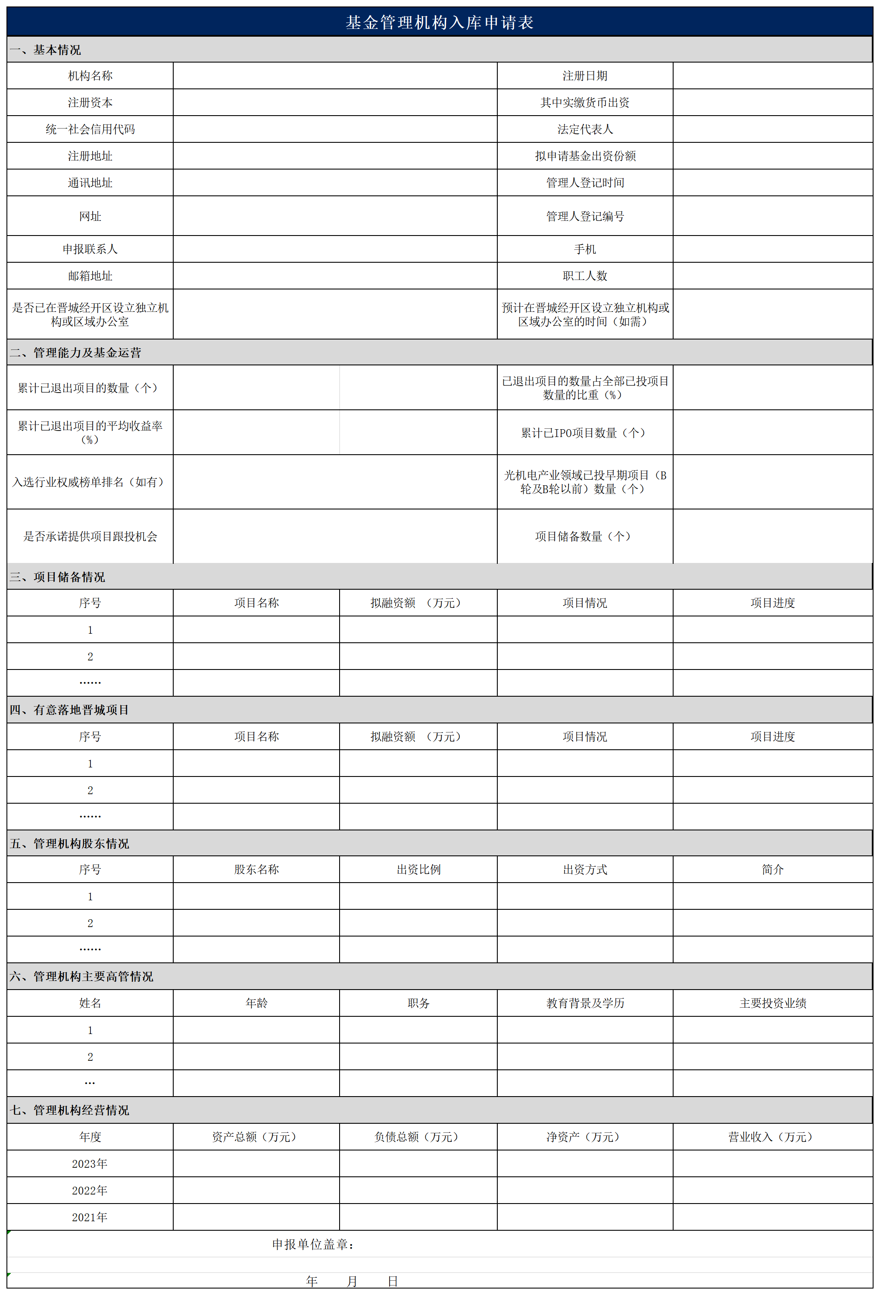

晋城经济技术开发区国有企业产业基金
评审专家申请表
推荐方式：单位推荐□ 个人自荐□ 其他
姓 名 |  | 性 别 |  | （一寸照片）
年 龄 |  | 政治面貌 |  | （一寸照片）
身份证号 |  |  |  | （一寸照片）
学 历 |  | 毕业院校  及专业 |  | （一寸照片）
专业特长
职 称 |  | 职 务
职称证书编号 |  | 职称评定  时间
执业资格 |  | 取得时间及证书编号
工作单位
联系地址
联系方式 |  | 电子邮箱
社会职务
主要学习与工作经历 | （从大学时起，起止日期请注明年月）
主要成就 | （包括头衔、获奖、工作或研究成果及已参与评审的项目或其他工作成绩）
回避单位
个人承诺 | 本人承诺申报信息真实有效，符合专家征集条件及要求，已知晓专家的权利与义务，保证客观公正地参与工作，并严格遵守相应的法律法规规定。  本人签字：  年 月 日
所在单位  意见 | 个人自荐不填写。  （单位盖章）  年 月 日
审核意见
备注：
1. 高校专家填写“工作单位”时，请填写至院系；
2. 请随表提供相关证明材料（身份证、毕业证书、学位证书、专业技术职称证书复印件、工作证明及获奖、工作或研究成果、工作成就等相关证明材料）。

